**BÀI 4. KÍ HIỆU VÀ BẢNG CHÚ GIẢI BẢN ĐỒ.**

**TÌM ĐƯỜNG ĐI TRÊN BẢN ĐỒ**

**Thời gian thực hiện: 1 tiết**

**I. MỤC TIÊU BÀI HỌC**

**1. Kiến thức**

- Nhận biết được các loại kí hiệu và các dạng kí hiệu bản đồ.

- Đọc được một số bản đồ thông dụng, tìm đường đi trên bản đồ.

**2. Năng lực**

***\*Năng lực chung***

- Năng lực tự học, tự chủ;

- Năng lực giải quyết vấn đề;

- Năng lực sáng tạo;

- Năng lực giao tiếp và hợp tác, ngôn ngữ.

***\*Năng lực đặc thù***

- Đọc, xác định được các kí hiệu, chú giải, vị trí của đối tượng địa lí trên bản đồ.

- Tự tìm được đường đi trên bản đồ.

**3. Phẩm chất**

- Yêu gia đình, quê hương, đất nước.

- Thực hiện nghĩa vụ đạo đức, tôn trọng, chấp hành pháp luật, kỉ luật…

- Có trách nhiệm với bản thân, cộng động, đất nước, phát triển kinh tế đi đôi với bảo vệ tài nguyên môi trường.

**II. THIẾT BỊ DẠY HỌC VÀ HỌC LIỆU**

**1. Giáo viên**

- Máy tính, máy chiếu.

- Bản đồ hành chính Việt Nam;

- Bản đồ du lịch thành phố Đà Lạt.

**2. Học sinh**

- SGK, vở ghi, dụng cụ học tập.

**III. TIẾN TRÌNH DẠY HỌC**

**1. Hoạt động 1. Xác định nhiệm vụ học tập**

***\* Mục tiêu***

- Huy động kĩ năng quan sát, giúp học sinh kết nối kiến thức đã có với kiến thức của bài học mới.

***\* Nội dung hoạt động***

- HS dựa vào kiến thức và hiểu biết của mình để trả lời câu hỏi.

***\* Tổ chức hoạt động***

**Hoạt động cá nhân/tổ chức chơi trò chơi**

***Bước 1. Giao nhiệm vụ học tập***

GV treo 1 bản đồ thiếu bảng chú giải, thiếu tên bản đồ, sau đó yêu cầu HS đoán đây là bản đồ gì? Nói về nội dung gì?

***Bước 2. Thực hiện nhiệm vụ học tập***

- HS chú ý lắng nghe, giơ tay trả lời câu hỏi nhanh

- GV quan sát, theo dõi, đánh giá thái độ thực hiện nhiệm vụ của HS.

***Bước 3. Báo cáo, thảo luận***

- HS trao đổi và trả lời nhanh câu hỏi trò chơi.

***Bước 4. Kết luận, nhận định***

- GV nhận xét và dẫn dắt vào bài mới: *Một bản đồ thiếu tên, thiếu bảng chú giải thì các em sẽ không thể biết được chính xác bản đồ nói về nội dung gì. Các em sẽ cùng tìm hiểu bài học ngày hôm nay để hiểu rõ hơn về tầm quan trọng của bảng chú giải và những kí hiệu trên bản đồ.*

***\* Sản phẩm hoạt động***

- HS trả lời các câu hỏi theo sự hiểu biết của bản thân.

**2. Hoạt động 2. Hình thành kiến thức mới**

**Hoạt động 2.1. Tìm hiểu về kí hiệu bản đồ và các loại kí hiệu bản đồ**

***\* Mục tiêu***

- Định nghĩa và xác định được kí hiệu bản đồ, các loại kí hiệu bản đồ.

***\* Nội dung hoạt động***

- HS khai thác thông tin mục 1; H.1 SGK, thực hiện yêu cầu của GV.

***\* Tổ chức hoạt động***

**Hoạt động thảo luận cá nhân/cặp, bàn**

***Bước 1. Giao nhiệm vụ học tập***

- Dựa vào hình dưới đây, hãy cho biết các kí hiệu a, b, c, d tương ứng với nội dung của các hình nào: 1, 2, 3, 4?

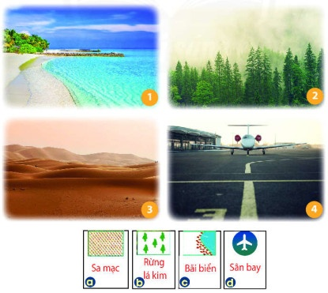

**Một số đối tượng địa lí và quy ước của chúng trên bản đồ**

*\*Yêu cầu HS khai thác thông tin mục 1; H.1 SGK, thực hiện nhiệm vụ sau:*

**Thảo luận nhóm nhỏ**

- GV chia lớp thành 4 nhóm, GV gọi lần lượt từng nhóm lên chọn những kí hiệu mà nhóm thích (Những kí hiệu này GV đã chuẩn bị sẵn bằng cách cắt rời từng kí hiệu để HS chọn, đảm bảo mỗi HS sẽ có 1 kí hiệu). Sau đó yêu cầu HS từng nhóm lần lượt lên bảng dán kí hiệu đó vào ô tương ứng.

- Những kí hiệu dưới đây GV có thể cắt ra để sử dụng: yêu cầu HS dán kí hiệu đã chọn vào bảng A hoặc B (HS suy nghĩ xem kí hiệu của HS thuộc ô nào thì dán vào ô đó).

|  |  |
| --- | --- |
| **Một số kí hiệu trên bản đồ** | |
|  |  |

|  |  |  |
| --- | --- | --- |
| **Một số kí hiệu trên bản đồ** | | |
| Kí hiệu điểm | Kí hiệu đường | Kí hiệu diện tích |
|  |  |  |

***Bước 2. Thực hiện nhiệm vụ học tập***

- HS khai thác thông tin và dựa vào hiểu biết cá nhân trả lời câu hỏi;

- GV quan sát, theo dõi, đánh giá thái độ làm việc, giúp đỡ những HS gặp khó khăn.

***Bước 3. Báo cáo, thảo luận***

- HS trình bày trước lớp kết quả làm việc cá nhân.

- HS khác theo dõi bạn trình bày, nhận xét, bổ sung, đánh giá.

***Bước 4. Kết luận, nhận định***

- GV nhận xét trình bày của HS, cung cấp thêm thông tin và chốt kiến thức.

***\* Sản phẩm hoạt động***

|  |
| --- |
| **1. Kí hiệu và bảng chú giải bản đồ** |
| **a. Kí hiệu bản đồ**  - Để thể hiện các đối tượng địa lí trên bản đồ, người ta sử dụng các dấu hiệu quy ước gọi là kí hiệu bản đồ.  - Phân loại: kí hiệu điểm, kí hiệu đường và kí hiệu diện tích. |

**Hoạt động 2.2. Tìm hiểu về bảng chú giải bản đồ**

***\* Mục tiêu***

- Định nghĩa và xác định được các đối tượng của bảng chú giải trên bản đồ.

***\* Nội dung hoạt động***

- HS khai thác thông tin mục 1; H.2 SGK, thực hiện yêu cầu của GV.

***\* Tổ chức hoạt động***

**Hoạt động thảo luận cá nhân/cặp, bàn**

***Bước 1. Giao nhiệm vụ học tập***

|  |  |
| --- | --- |
| - GV chiếu bản đồ H.1 trang 107 phóng to lên bảng, yêu cầu HS lên bảng xác định các đối tượng địa lí: hội trường, tượng đài, khách sạn, chợ, công viên, sân vận động.  - V sao em biết những đối tượng địa lí này? |  |

*\*HS khai thác thông tin mục 1, H.2 SGK, thực hiện nhiệm vụ sau:*

- Bảng chú giải nào của bản đồ hành chính, bảng chú giải nào của bản đồ tự nhiên?

- Hãy kể ít nhất ba đối tượng được thể hiện trên bản đồ hành chính, ba đối tượng được thể hiện trên bản đồ tự nhiên.

- Bảng chú giải có vai trò như thế nào khi đọc bản đồ?

***Bước 2. Thực hiện nhiệm vụ học tập***

- HS khai thác thông tin và dựa vào hiểu biết cá nhân trả lời câu hỏi;

- GV quan sát, theo dõi, đánh giá thái độ làm việc, giúp đỡ những HS gặp khó khăn.

***Bước 3. Báo cáo, thảo luận***

- HS trình bày trước lớp kết quả làm việc cá nhân.

- HS khác theo dõi bạn trình bày, nhận xét, bổ sung, đánh giá.

***Bước 4. Kết luận, nhận định***

- GV nhận xét trình bày của HS, cung cấp thêm thông tin và chốt kiến thức.

***\* Sản phẩm hoạt động***

|  |
| --- |
| **1. Kí hiệu và bảng chú giải bản đồ** |
| **b. Bảng chú giải**  - Trên bản đồ, các kí hiệu được giải thích trong bảng chú giải.  - Qua bảng chú giải ta có thể biết được các đối tượng địa lí thể hiện trên bản đồ. |

**Hoạt động 2.3. Hướng dẫn HS đọc một số bản đồ thông dụng**

***\* Mục tiêu***

- HS biết cách đọc và đọc được một số bản đồ thông dụng.

***\* Nội dung hoạt động***

- HS khai thác thông tin mục 2 SGK, thực hiện yêu cầu của GV.

***\* Tổ chức hoạt động***

**Hoạt động thảo luận nhóm**

***Bước 1. Giao nhiệm vụ học tập***

*\*HS khai thác thông tin mục 2 SGK, thực hiện nhiệm vụ sau:*

- Đọc mục 2a SGK cho biết cách đọc một bản đồ thông dụng.

GV chia lớp thành 4 nhóm, thảo luận trong thời gian 5 phút, hoàn thành phiếu học tập theo nhóm

***+ Nhóm 1,2.*** Đọc bản đồ tự nhiên thế giới ở trang 97 theo gợi ý sau:

|  |
| --- |
| + Nêu nội dung và lãnh thổ được thể hiện trên bản đồ.  + Nêu tỉ lệ bản đồ.  + Các kí hiệu trong bảng chú giải thể hiện những đối tượng địa lí nào?  + Kể tên 2 dãy núi, 2 đồng bằng, 2 dòng sông lớn ở châu Á. |

***+ Nhóm 3,4.*** Đọc bản đồ hành chính Việt Nam ở trang 110 theo gợi ý sau:

|  |
| --- |
| + Nêu nội dung và lãnh thổ được thể hiện trên bản đồ.  + Nêu tỉ lệ bản đồ.  + Các kí hiệu trong bảng chú giải thể hiện những đối tượng địa lí nào?  + Đọc và xác định trên bản đồ tên và vị trí của: thủ đô, các thành phố trực thuộc trung ương, tình, thành phố nơi em sống. |

***Bước 2. Thực hiện nhiệm vụ học tập***

- Các nhóm tìm và ghi chép những nội dung phù hợp với nhiệm vụ được phân công.

- GV quan sát, theo dõi, đánh giá thái độ làm việc, giúp đỡ nhóm gặp khó khăn.

***Bước 3. Báo cáo, thảo luận***

- Hết thời gian, các nhóm trình bày kết quả làm việc của nhóm.

- Nhóm khác quan sát, nhận xét, bổ sung.

***Bước 4. Kết luận, nhận định***

- GV nhận xét trình bày của HS, cung cấp thêm thông tin và chốt kiến thức.

***\* Sản phẩm hoạt động***

|  |
| --- |
| **2. Đọc một số bản đồ thông dụng** |
| **a. Cách đọc bản đồ**  - GV yêu cầu HS tìm hiểu các bước khi đọc một bản đồ và gọi một số HS trình bày lại cách đọc bản đồ trên 1 bản đồ cụ thể được treo trên bảng.  **b. Đọc bản đồ tự nhiên và bản đồ hành chính**  - Đọc bản đồ tự nhiên thế giới trang 97 và bản đồ hành chính Việt Nam trang 110.  - GV hướng dẫn HS quan sát, cùng trao đổi và hoàn thành việc đọc bản đồ theo gợi ý. |

**Hoạt động 2.4. Hướng dẫn HS cách tìm đường đi trên bản đồ**

***\* Mục tiêu***

Biết được cách tìm đường đi trên bản đồ.

***\* Nội dung hoạt động***

- HS khai thác thông tin mục 3; H.3 SGK, thực hiện yêu cầu của GV.

***\* Tổ chức hoạt động***

**Hoạt động thảo luận nhóm**

***Bước 1. Giao nhiệm vụ học tập***

*\*Yêu cầu HS khai thác thông tin mục 3; H.3 SGK, thực hiện nhiệm vụ sau:*

- Nêu các bước tìm đường đi trên bản đồ.

- Bài tập nhỏ: GV chia lớp thành 4 nhóm, tìm trên bản đồ hình 3 các địa điểm và mô tả đường đi giữa hai địa điểm, mỗi nhóm thực hiện nhiệm vụ sau:

***+ Nhóm 1,3.***

+ Các địa điểm: Trường Cao đẳng sư phạm Đà Lạt, UBND TP. Đà Lạt.

+ Mô tả đường đi từ trường Cao đẳng sư phạm Đà Lạt đến ga Đà Lạt.

***+ Nhóm 2,4.***

+ Các địa điểm: Ga Đà Lạt, Bảo tàng tỉnh Lâm Đồng.

+ Mô tả đường đi từ ga Đà Lạt đến bảo tàng tỉnh Lâm Đồng.

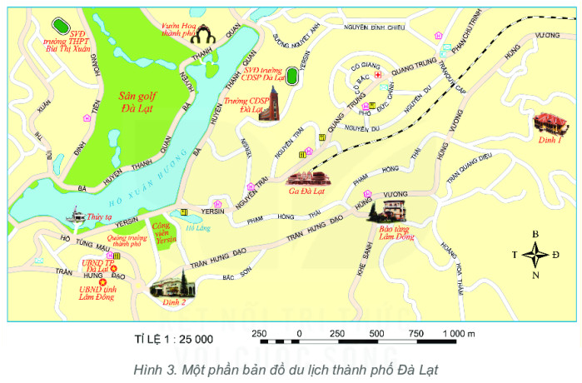

***Bước 2. Thực hiện nhiệm vụ học tập***

- Các nhóm tìm và ghi chép những nội dung phù hợp với nhiệm vụ được phân công.

- GV quan sát, theo dõi, đánh giá thái độ làm việc, giúp đỡ nhóm gặp khó khăn.

***Bước 3. Báo cáo, thảo luận***

- Hết thời gian, các nhóm trình bày kết quả làm việc của nhóm.

- Nhóm khác quan sát, nhận xét, bổ sung.

***Bước 4. Kết luận, nhận định***

- GV nhận xét trình bày của HS, cung cấp thêm thông tin và chốt kiến thức.

***\* Sản phẩm hoạt động***

|  |
| --- |
| **3. Tìm đường đi trên bản đồ** |
| **a. Tìm đường đi trên bản đồ giấy**  - Bước 1. Xác định nơi đi và nơi đên, hướng triên bản đồ.  - Bước 2. Tìm các cung đường có thể đi và lựa chọn cung đường thích hợp nhất.  - Bước 3. Dựa vào tỉ lệ bản đồ, xác định khoảng cách thực tế.  **b. Bài tập nhỏ**  - Các địa điểm:  + Trường Cao đẳng sư phạm Đà Lạt: đường Yer-sin.  + UBND TP. Đà Lạt: đường Trần Hưng Đạo.  + Ga Đà Lạt: đường Quang Trung.  + Bảo tàng tỉnh Lâm Đồng: đường Hùng Vương.  - Mô tả đường đi:  + Từ trường Cao đẳng sư phạm Đà Lạt đến ga Đà Lạt: Từ Trường Cao đẳng Sư phạm Đà Lạt đi theo đường Yersin hướng tây nam tới ngã ba Nguyễn Trãi - Yersin, rẽ trái theo đường Nguyễn Trãi, đến ngã ba Nguyễn Trãi - Quang Trung rẽ phải vào đường Quang Trung sẽ đến ga Đà Lạt.  + Từ ga Đà Lạt đến Bảo tàng tỉnh Lâm Đồng: Từ ga Đà Lạt trên đường Quang Trung đến ngã ba Phạm Hồng Thái - Yersin, rẽ trái vào đường Phạm Hồng Thái đến ngã tư Phạm Hồng Thái - Trần Hưng Đạo - Khe Sanh - Hùng Vương rẽ phải vào đường Hùng Vương, sẽ đến Bảo tàng tỉnh Lâm Đồng |

**3. Hoạt động 3. Luyện tập**

***\*Mục tiêu***

- Củng cố, khắc sâu nội dung kiến thức bài học; hệ thống lại nội dung kiến thức vừa tìm hiểu về kí hiệu bản đồ, bảng chú giải và tìm đường đi trên bản đồ.

***\*Nội dung hoạt động***

- Vận dụng kiến thức bài học và hiểu biết cá nhân để trình bày được những nội dung kiến thức vừa tìm hiểu về về kí hiệu bản đồ, bảng chú giải và tìm đường đi trên bản đồ.

***\*Tổ chức hoạt động***

**Hoạt động cá nhân, cặp/bàn**

***Bước 1. Giao nhiệm vụ học tập***

*\* GV yêu cầu HS lên bảng tổng kết nội dung bài học.*

**Trò chơi *Khám phá Tây Nguyên***

- GV phát bảng phụ cho HS, chiếu bản đồ kinh tế vùng Tây Nguyên, phổ biến trò chơi “Khám phá Tây Nguyên”: Yêu cầu HS dựa vào bản đồ để trả lời các câu hỏi của GV đưa ra (lưu ý HS quan sát bảng chú giải).GV đọc câu hỏi, mỗi nhóm có 1 phút để ghi đáp án vào bảng phụ. Hết giờ, GV yêu cầu các nhóm giơ bảng phụ lên, mỗi đáp án đúng sẽ được 10 điểm. Lần lượt đọc hết 4 câu hỏi, GV tổng kết xem nhóm nào được nhiều điểm nhất sẽ là nhóm chiến thắng.

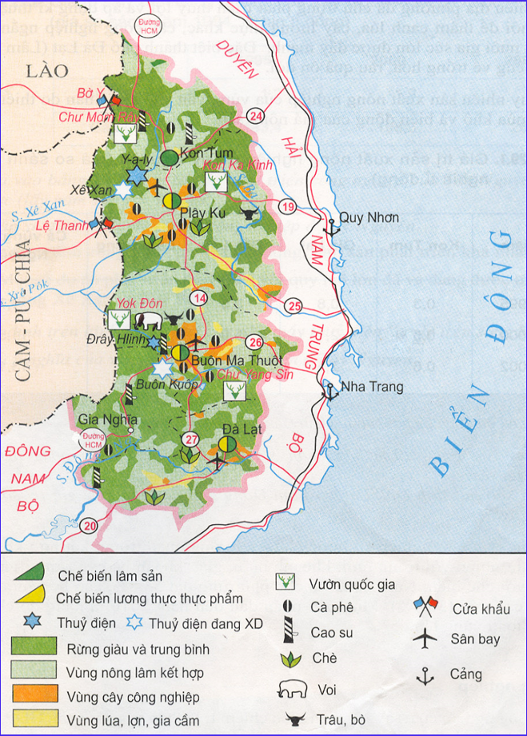

|  |
| --- |
| Bộ câu hỏi trò chơi  ***“Khám phá Tây Nguyên”*** |
| + 1: Kể tên các nhà máy thủy điện  + 2: Kể tên các con sông  + 3: Kể tên các vườn quốc gia  + 4: Kể tên các cửa khẩu |

***Bước 2. Thực hiện nhiệm vụ học tập***

- HS khai thác thông tin và dựa vào hiểu biết cá nhân trả lời câu hỏi;

- GV quan sát, theo dõi, đánh giá thái độ làm việc, giúp đỡ những HS gặp khó khăn.

***Bước 3. Báo cáo, thảo luận***

- HS trình bày trước lớp kết quả làm việc cá nhân.

- HS khác nhận xét, bổ sung.

***Bước 4. Kết luận, nhận định***

- GV thông qua trình bày của HS rút ra nhận xét, khen ngợi và rút kinh nghiệm những hoạt động rèn luyện kĩ năng của cả lớp.

***\* Sản phẩm hoạt động***

- HS trả lời câu hỏi.

**4. Hoạt động 4. Vận dụng**

***\*Mục tiêu***

- HS vận dụng được những kiến thức, kĩ năng đã học để giải quyết vấn đề.

***\*Nội dung hoạt động***

- Vận dụng kiến thức đã học hoàn thành bản kế hoạch cho một chuyến du lịch.

***\*Tổ chức hoạt động***

**HS thực hiện ở nhà**

***Bước 1. Giao nhiệm vụ học tập***

- GV đưa câu hỏi nhận định: về nhà, sử dụng bản đồ du lịch Việt Nam lên kế hoạch cho một chuyến tham quan ba ngày. Hãy chọn địa điểm dừng chân và lên kế hoạch cụ thể cho chuyến đi, chọn phương tiện di chuyển, nơi em dự định đến tham quan. Hãy nêu những lí do lựa chọn của em.

***Bước 2. Thực hiện nhiệm vụ học tập***

- HS hỏi và đáp ngắn gọn những vấn đế cần tham khảo.

***Bước 3. Báo cáo, thảo luận***

- GV dặn dò HS tự làm ở nhà tiết sau nhận xét.

***Bước 4. Kết luận, nhận định***

- GV nhận xét về các phương án lí giải của HS đưa ra, hướng dẫn HS về nhà tìm hiểu, giờ sau trả lời (báo cáo).

***\* Sản phẩm hoạt động***

- HS về nhà tự tìm tòi, khám phá, mở rộng kiến thứ, sự hiểu biết của bản thân qua một số trang website, đường link, sách tham khảo...liên quan đến nội dung, yêu cầu của GV.

**------------------------------------------------------**